Yazilidayim.net EĞİTİM VE ÖĞRETİM YILI ……….. LİSESİ
10. SINIFLAR MATEMATİK DERSİ 1.DÖNEM 2. YAZILI SINAVI SORULARI

ADI-SOYADI:
Sorular | 1 | 2 | 3 | 4 | 5 | 6 | 7 | 8 | 9 | 10 | TOPLAM  10
Puanlar
SINIF:
NO:

1) Aşağıda verilen ifadelerin fonksiyon olup olmadıklarını nedenleriyle birlikte yan tarafa yazınız.  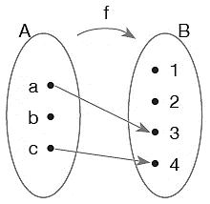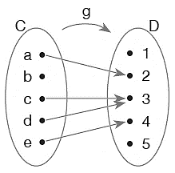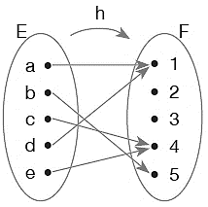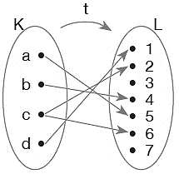  . . . . . . . . . . . . . . . . . . . . . . . . . . .  . . . . . . . . . . . . . . . . . . . . . . . . . . .  . . . . . . . . . . . . . . . . . . . . . . . . . . .  . . . . . . . . . . . . . . . . . . . . . . . . . . .  . . . . . . . . . . . . . . . . . . . . . . . . . . .  . . . . . . . . . . . . . . . . . . . . . . . . . . .  . . . . . . . . . . . . . . . . . . . . . . . . . . .  . . . . . . . . . . . . . . . . . . . . . . . . . . .  . . . . . . . . . . . . . . . . . . . . . . . . . . .  . . . . . . . . . . . . . . . . . . . . . . . . . . .  . . . . . . . . . . . . . . . . . . . . . . . . . . .  . . . . . . . . . . . . . . . . . . . . . . . . . . . | 3) $f\left(x\right)= \left\{ \begin{aligned} 2x-3 x>a \\ 3x+1 x≤a\end{aligned}\right.$ olmak üzere  $f\left(2\right)+ f\left(6\right)=16$ ise a’nın alabileceği tamsayı değerlerinin toplamı kaçtır?
4) f(x+1) = 4x – 6
g(x-2) = 3x + 4 ise
(fog)(x-1) bileşke fonksiyonunu bulunuz.

5)
Özel olarak hazırlanmış yandaki kum saatinde t saniyede ( 12t – 3 ) tane kum karşı bölmeye geçiyor. Buna göre kum saati ters çevrildiğinde t tane kumun t cinsinden kaç saniyede diğer bölmeye geçtiğini veren fonksiyonu yazınız.
2) f(2x+1)= (a – 3)x + b – 2 şeklinde tanımlı fonksiyon her m sayısı için f(m)=m şartını sağlıyorsa a.b kaçtır?

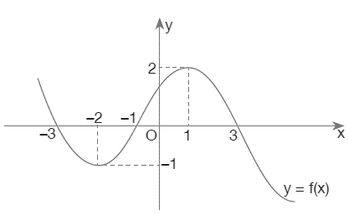  6)  Yukarıda verilen f(x) fonksiyonunun grafiğine göre f(–2) + f(1) – f(3) sonucunu bulunuz. | 9) der[ $P\left(x\right)$ ] = 3  der[ $Q\left(x\right)$ ] = 2 olmak üzere  der $\left[ P\left(x^{2}-3\right).Q^{3}\left(2x\right) \right]$ değerini hesaplayınız.
7) P(x) = 3.$x$ ^{6 – m} + 4.$x$^{m – 3} – 5 ifadesi bir polinom ise m’nin alabileceği tam sayı değerlerinin toplamı kaçtır?

10)

1 2 a
Yukarıdaki şekilde a sayısına göre çizilebilecek tüm beyaz altıgenlerin sayısı P(x+a) polinomunun sabit terimini, tüm gri altıgenlerin sayısı Q(x) polinomunun (x – a) ile bölümünden kalanı vermektedir.
Q( x + m ) polinomunun x – 7 ile bölümünden kalan, P(x+15) polinomunun sabit terimine eşitse m kaçtır?
8) : P(x) polinomunun sabit terimi
P(x)
a
: P(a-x) polinomunun katsayılar toplamı

P(x) = 3x² – 4x + 5 polinomu verilmek üzere
P(x)

değerini bulunuz.

NOT: HER SORUNUN DOĞRU VE TAM CEVABI 10 PUANDIR. SÜRE 40 DAKİKADIR.
Başarılar…

